Questões-aula 3. Expressões algébricas
Nome da Escola | _____________________________________________ | Ano letivo 20___-20___ |  | Matemática | 7.º ano
Nome do Aluno | _____________________________________________ | Turma | N.º | Data
Professor | _____________________________________________ | __________ | ______ | ____-____-20__

Questão-aula 5
Em cada situação, escreve uma expressão, usando $x$ , que represente a distância de A a B.
1
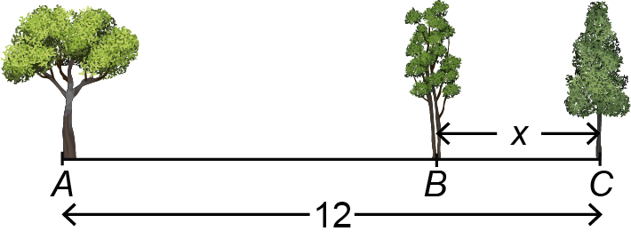
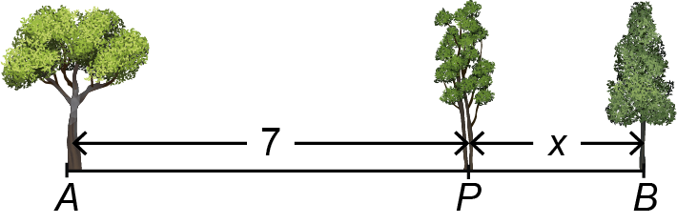
1.1. 1.2.

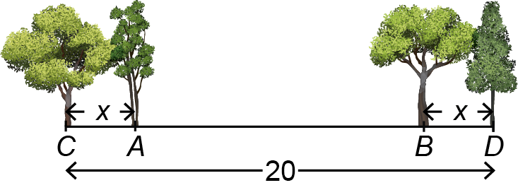
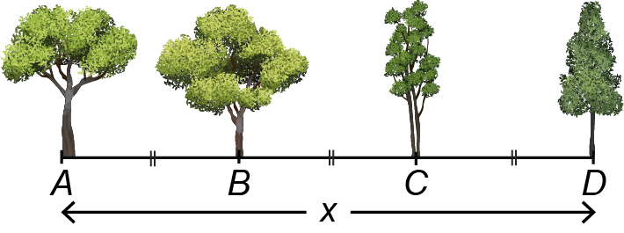
1.3. 1.4.

$\overline{AB}=\overline{BC}=\overline{CD}$
Questão-aula 6
Traduz por uma expressão algébrica cada uma das seguintes situações.
1
1.1. A soma do dobro de um número com 7.
1.2. A diferença entre 12 e metade de um número.
1.3. O dobro da soma de 5 com o triplo de um número.
1.4. A base de um triângulo excede em 3 cm a medida da sua altura.
Calcula o valor da expressão $2x-7-x$, quando:
2
2.1. $x=3$
2.2. $x=\frac{1}{2}$

